Cycle 4 – Une vente glacée pour le Frioul !!!

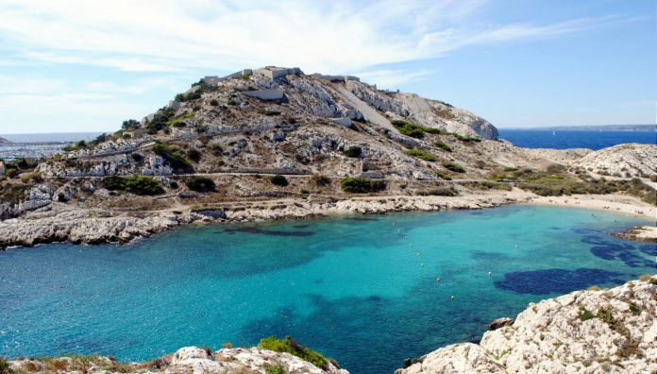

Pour financer la sortie au Frioul de votre classe, nous décidons de vendre des bâtonnets glacés faits par la classe.
Pour leur fabrication, vous utiliserez l’ensemble des documents et le matériel à disposition en classe.

Document 1 : le matériel disponible :  - éprouvette graduée  - seringue  - béchers  - agitateur  - spatule  - balance  - eau  - différents sirops : menthe, grenadine, citron, orange…  - cristallisoir  - étui en plastique  Toutes les règles d’hygiène doivent être respectées | Document 2 : sachets à glace  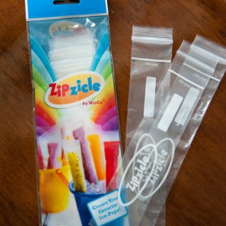
Document 3 : La recette des glaces

- de l’eau
- du sirop au choix (2/10 du mélange total)
Le niveau de glace ne doit pas dépasser le trait de l’étui !!!!
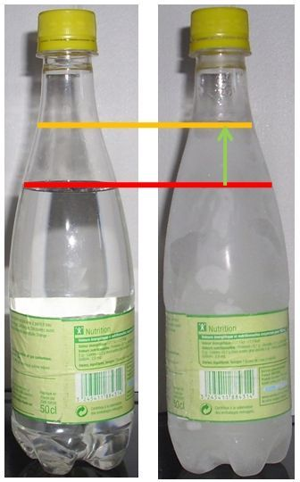
Document 4 : Le volume de l’eau augmente de 10% lors de sa solidification
Source : bernon.fr
Document 5 :
Pour commercialiser nos bâtonnets glacés, 3 informations doivent être notées sur l’étiquette : la masse des deux éléments du mélange, le volume total et le prix
Document 6 : Financement
Aide du Foyer : 150 euros
https://www.frioul-if-express.com/tarif-groupe

Aide du Foyer

Votre mission :
- Vous devrez rédiger un compte rendu expliquant toutes les étapes de la fabrication.
- Vous devrez les réaliser.
- Vous devrez les étiqueter correctement sachant que chaque élève doit fabriquer 4 glaces.

